Обращение к теме патриотического становления дошкольников педагогами нашего детского сада – отнюдь не случайно, так как именно в детстве происходит каждодневное открытие мира и поэтому, как сказал В.А.Сухомлинский «надо сделать так, чтобы оно стало , прежде всего, познанием человека и Отечества, их красоты и величия»
Слайд №1
ПРОБЛЕМА:1. Эпизодичность, несистематизированность работы по патриотическому становлению. Слабое использование возможностей регионального компонента( музей ДК, школа искусств);
2.Ослабление межпоколенческих связей. Многие дети затрудняются в назывании имен-отчеств своих бабушек и дедушек с обеих сторон, не могут назвать представителей второго поколения.
3.Слабая мотивация отдельных воспитателей по данной тематике.
Разрешение проблемы возможно через:
-обновление содержания работы с детьми(составление перспективного планирования для детей по реализации проекта в педагогическом процессе ДОУ;
-привлечение родителей и представителей старшего поколения к участию в создании предметно-пространственной среды ДОУ, оказание практической помощи в проведении различных мероприятий ДОУ;
-проведении просветительской работы среди педагогов ДОУ.
ГИПОТЕЗА.
Всем нам хочется заглянуть в будущее, чтобы хоть одним глазком увидеть своих детей счастливыми, умными, добрыми, уважаемыми людьми-настоящими патриотами своей Родины. Воспитывая будущее поколение , мы помним, что обществу нужен здоровый ,полный сил и энергии строитель-созидатель нашего государства, и от того, как мы будем решать задачи гражданско-патриотического воспитания, во многом зависит будущее нашей страны и края.
Многовековая история человечества свидетельствует, что цивилизации выдерживают самые суровые испытания, пока живы традиции, не оскудевает историческая память. Современная жизнь диктует необходимость возвращения к приоритетам любви к отчему краю, Отечеству. И этот процесс надо формировать с дошкольного возраста воспитанием любви к своей Родине. Прежде всего к малой родине.
Слайд №2
Задумавшись о форме реализации этой проблемы, мы пришли к выводу, что использование проектного метода будет наиболее приемлемым, так как он позволяет сочетать в себе интересы всех участников проекта:
-педагог имеет возможность самореализации и проявления творчества в работе в соответствии со своим профессиональным уровнем;
-родители имеют возможность активно участвовать в значимом для них процессе нравственно-патриотического становления детей;
-дети организуются в соответствии с их интересами, желаниями, потребностями.
Слайд №3, Слайд №4
Проект рассчитан на 5 лет.
1 этап-подготовительный-01.11.2014г-01.09.2015г
2 этап-основной- 01.09.2015г-01.09.2017г
3 этап-заключительный-01.09.2017г-01.09.2019г
УЧАСТНИКИ ПРОЕКТА: дети разных возрастных групп и их семьи;
-воспитатели, специалисты ДОУ;
-представители старшего поколения, казачества.
ЦЕЛЬ ПРОЕКТА: формирование предпосылок активной гражданской позиции, ориентация родителей на нравственно-патриотическое воспитание детей в семье. Помощь каждому ребенку в благоприятном вхождении в современный мир.
ЗАДАЧИ ПРОЕКТА: Слайд №5

Проект «Родник» объединяет в себе три подпроекта, рассчитанного на каждую возрастную группу.
Мир ребенка начинается с его семьи. И понимание Родины для малыша тесно связано с конкретными представлениями о том, что им близко и дорого.
ЦЕЛЬ ПРОЕКТА «МОЯ СЕМЬЯ»: формирование представлений о семье, родственных отношениях, истории семьи. Воспитание чувств привязанности и любви к своим родителям, родственникам. Воспитание любви к родному краю.
ПРОДУКТЫ ПРОЕКТА:
Слайд №6
Общение с родной природой облагораживает человека, позволяя полнее ощущать красоту жизни Важно, чтобы первые детские впечатления были навеяны красотой родной природы, родной станицы.
ЦЕЛЬ ПРОЕКТА «ВРЕМЕНА ГОДА»:
-Формирование системных представлений о явлениях кубанской природы в разные времена года;
-Активизация умений детей отражать полученные впечатления в художественно-продуктивной деятельности .
ПРОДУКТЫ ПРОЕКТА: Слайд №7

Любовь к Родине начинается с любви к родной станице, к ее истории, названиям улиц, на которых проживают дети, знакомства с историческими и культурными достопримечательностями станицы.
ЦЕЛЬ ПРОЕКТА «МОЯ ПРИВОЛЬНАЯ»:
-Воспитание заинтересованного отношения к малой родине;
-развитие творческих и коммуникативных способностей.
ПРОДУКТЫ ПРОЕКТА:
Слайд №8
ФИНАНСОВЫЕ ЗАТРАТЫ ПРОЕКТА
Наименование продукта проекта | Предполагаемая стоимость
1.Издание альбома «Моя семья» | 2000 т.р
2.Оформление фотоальбома «Краски родной природы» | 1000т.р
3.Издание книги «Времена года в Привольной»(рисунки, стихи и рассказы детей) | 2000т.р
4. Оформление фотоальбома «Праздники в Привольной», «Фестиваль цветников станицы» | 2,5 т.р
5.Приобретение стенда по патриотическому воспитанию | 3000т.р
6.Приобретение кубанских костюмов( 2 для девочек, 2 для мальчиков) | 6000т.р
7.Приобретение художественной и энциклопедической литературы о Кубани, станице | 2000т.р
8.Оформление сборника конспектов занятий по проекту «Родник» | 1000т.р
9.Оформление надворного макета «Кубанское подворье» | 5000т.р

ПРЕДПОЛАГАЕМЫЕ РЕЗУЛЬТАТЫ ПРОЕКТА ПО ПАТРИОТИЧЕСКОМУ СТАНОВЛЕНИЮ «РОДНИК»:
1.Успешная адаптация воспитанников МБДОУ №16 в социуме с устойчивой активной жизненной патриотической позицией по позитивному преобразованию окружающей действительности.
2.Социальная востребованность старшего поколения в условиях современного общества.
Большое значение в патриотическом становлении имеет создание развивающей среды. Мы планируем наполнить ее таким содержанием, чтобы ребенок, выполняя самостоятельную работу, играя, участвуя в совместных мероприятиях, незаметно, постепенно впитывал особенности культуры, быта нашего казачьего края.
Осознавая актуальность и сложность проблемы нравственно-патриотического воспитания , мы особое значение будем придавать эффективному налаживанию работы с родителями детей
Работа по проекту будет способствовать на наш взгляд повышению качества образования в ДОУ, результативность которой будет подтверждена данными диагностики знаний детей по сформированности представлений о родной станице. Все это создаст предпосылки для более успешной учебной деятельности детей в школе, а также способствовать художественно-эстетическому развитию личности, заложит основы формирования ребенка-гражданина своего края, страны.
Надеемся, что у нас все получится!
Слайд №9

Отчет о деятельности экспериментальной площадки на базе ДОУ № 103 по теме: «Региональный компонент содержания образования детей в ДОУ»
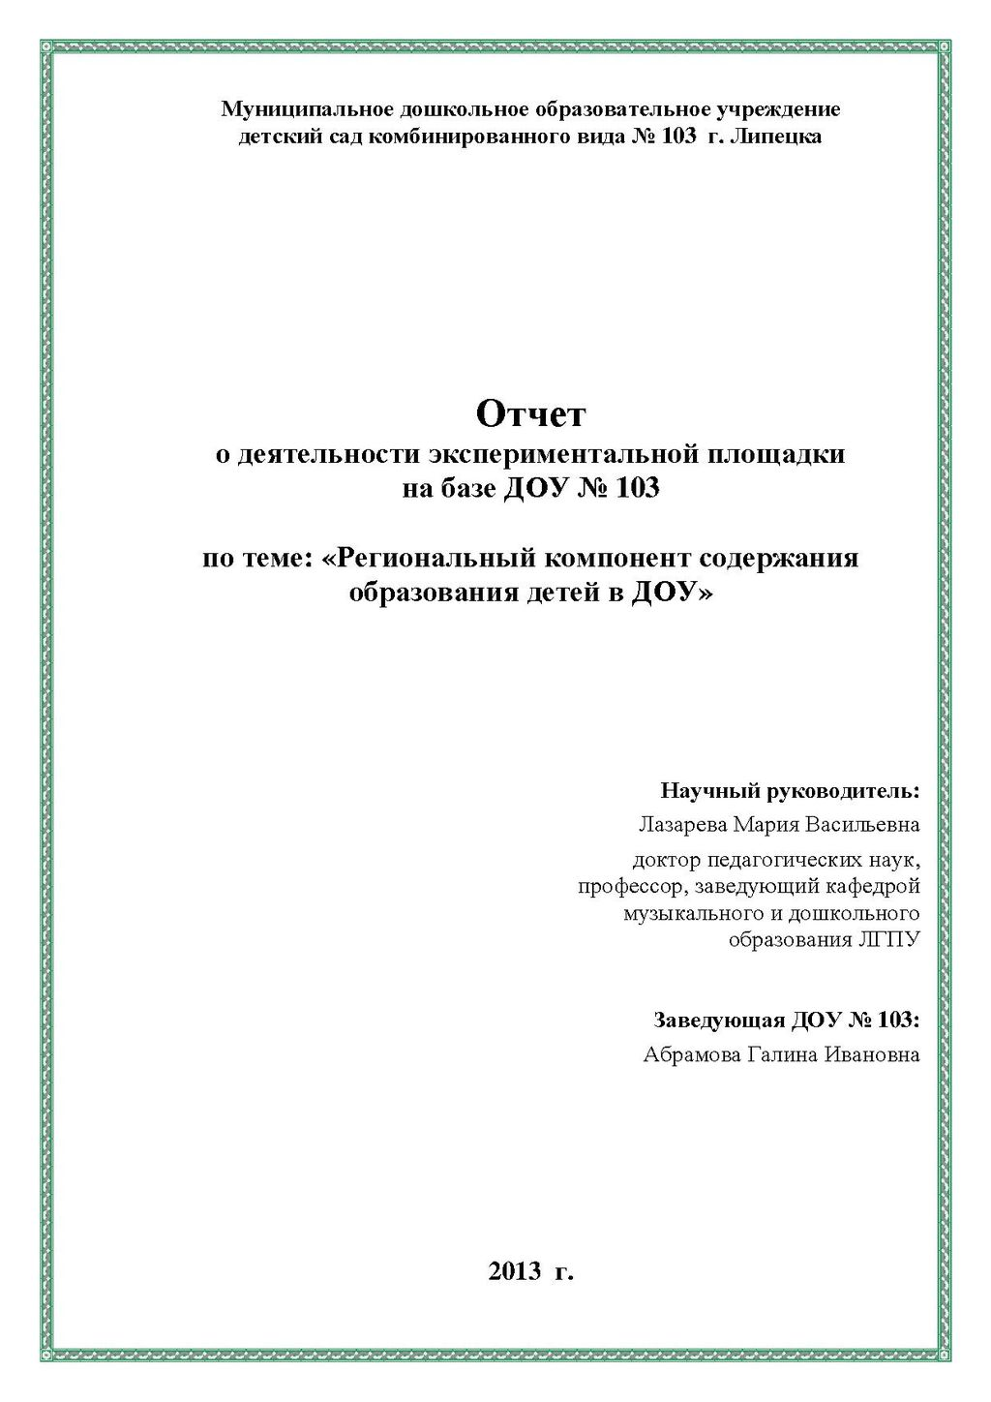
С 1 октября 2011 года по 31 августа 2013 года на базе ДОУ № 103 г. Липецка функционировала экспериментальная площадка на тему «Региональный компонент содержания образования детей в ДОУ» под руководством доктора педагогических наук, профессора, заведующей кафедрой музыкального и дошкольного образования Липецкого Государственного педагогического университета, член-корреспондента Международной академии наук педагогического образования Лазаревой Марии Васильевны.
Приказом заведующей по ДОУ были определены экспериментальная и контрольная группы эксперимента, утверждены сроки эксперимента с 01.10.2011г. по 01.09.2013 г., включающие 3 этапа – организационный (01.10.2011 г. по 30.12.2011г.), основной (01.01.2012 г. по 31.05.2013 г.), заключительный (01.06.2013 г. по 31.08.2013 г.), утверждена творческая (научно-исследовательская) группа в количестве 9 человек и определены функции членов творческой (научно-исследовательской) группы.
В последние годы все увереннее набирает силу процесс реализации регионального компонента содержания образования, который реализуется как принцип культуросообразности воспитания, выполняющего стимулирующую роль и для развития самой педагогики как науки, и для совершенствования педагогической практики, т.е. актуальность экспериментальной работы обусловлена социальным заказом общества, необходимостью научного осмысления идей культурного образования и реализации народной и культурной направленности регионального компонента дошкольного образования. В настоящее время в различных регионах при этом акцент делается либо на экологическом воспитании ребенка, либо на его художественно-эстетическом развитии на основе национальной культуры. В нашей экспериментальной работе «региональный компонент» содержания дошкольного образования рассматривается как система, включающая в себя комплекс демографических, исторических и культурных структурных элементов, связанных между собой региональными характеристиками, отраженными в образовательном процессе дошкольных учреждений, и направленными на сохранение и развитие единого образовательного пространства.
Введение регионального компонента направлено на решение следующих задач:
- обновление содержания общего образования;
- овладение детьми знаниями в области экологии, истории и культуры своего региона;
- воспитание патриотизма и чувства гражданственности у подрастающего поколения.
Как показывает анализ практики дошкольного образования, все ДОУ г. Липецка в той или иной степени реализуют региональный компонент в содержании педагогического процесса, однако, часто эта работа эпизодична, не систематизирована, не используются многие возможности содержания регионального компонента в работе с детьми. А внедрение в практику разработанной в ходе эксперимента системы работы позволит усилить воспитательную направленность содержания образования, формировать у детей любовь к родному краю, бережное отношение к культурному достоянию города, создать предпосылки для более успешной учебной деятельности детей в школе, а также способствовать художественно-эстетическому развитию личности. В целом это положит основу формирования ребенка как гражданина своего города, своей страны.
В ходе экспериментальной деятельности было составлено перспективное планирование для детей старшей и подготовительной групп по реализации содержания регионального компонента образовательной программы (на материале г. Липецка и Липецкой области) в педагогическом процессе ДОУ. Наиболее трудным вопросом для педагогов по-прежнему остается отбор содержания краеведческих знаний и представлений, которые должны приобрести дети, т.к. изложение исторических фактов, различных сведений о промышленности, событиях, жизни липчан, конечно же, не для восприятия дошкольниками.
В перспективном плане работы помесячно распределены задачи работы, тематика занятий, пути достижения цели, а также формы и методы работы с детьми. Материал содержания расположен концентрически от одной возрастной группы к другой, постепенно усложняясь.
Перспективное планирование включает знакомство с Липецким краем и его природными богатствами, расширение знаний о городе Липецке, его символике, истории, достопримечательностях, экологии и природоохранной деятельности. Ведь воспитание у детей чувства гражданственности – процесс сложный и длительный, охватывающий целый комплекс задач, среди которых – воспитание любви и привязанности к родному городу, улице, краю; формирование чувства гордости за свою малую Родину.
Региональный компонент содержания образования реализуется через все направления основной образовательной деятельности в ДОУ. Содержание направления осуществляется в ходе НОД, образовательной деятельности, осуществляемой в ходе режимных моментов с использованием разнообразных форм работы: проектной деятельности, бесед, чтения произведений детской художественной литературы, проведения развлечений, викторин, игр, праздников, драматизаций и т.д. по ознакомлению с историей города, достопримечательностями и традициями родного края, бытом народа, его фольклором, играми, природой, животным и растительным миром.
Согласно перспективного планирования, НОД с детьми подготовительной группы детского сада проводится – 1 раз в месяц.
Строя свою работу с детьми на основе краеведческого материала, педагоги должны исходить из того, что он должен быть широко включен в быт и деятельность детей. При изучении краеведческих традиций Липецкого края важно эффективнее организовать общение с родителями, чтобы семья и детский сад осуществляли единый комплекс воспитательных воздействий. Поэтому родителей необходимо постоянно информировать посредством оформления папки-передвижки с отражением в ней вопросов краеведческого характера, проведения консультаций на тему «Как знакомить детей с родным городом»; рекомендаций направленных на ознакомление детей с родным краем; оказывать практическую помощь родителям в подборе для дошкольников детской художественной литературы липецких авторов, знакомить с играми и песнями, т.е. заинтересовать родителей проблемой приобщения детей к культурно-историческим ценностям родного города, показать им актуальность поднятой проблемы. Также привлекать родителей к участию в создании предметно-развивающей среды, в оснащении и оборудовании мини-центра краеведения в группе.
В детском саду в рамках эксперимента была проведена совместно с родителями акция по благоустройству и озеленению территории ДОУ «Тысяча тюльпанов – детскому саду», с МОУ СОШ № 66 – «День Земли».
Для воспитателей ДОУ Лазаревой М.В. совместно с к.п.н., доцентом ЕГУ им. И.А.Бунина Коротких О.В. были проведены семинары на тему «Народная игрушка (кукла) в содержании регионального компонента образования в ДОУ», «Реализация принципа сезонности в содержании регионального компонента дошкольного образования». Педагоги уяснили для себя то, что в процессе создания народной игрушки всегда чувствуется духовная причастность к культурной традиции родного края. Воспитательная ценность игрушки состоит в том, что только в народной игрушке (кукле) заключена теплота. Именно народная игрушка в полной мере отражает традиции национального русского искусства и приспособлена к игре как главному проявлению духовной жизни ребенка. Интерес к тайнам старинного ремесла у детей растет с каждой изготовленной куклой. Через кукол ребята узнают о своем родном крае, родной земле, о праздниках, которые мы на сегодняшний день не празднуем, но они навсегда останутся у нас в памяти. Игрушки, созданные своими руками (совместно со взрослыми или самостоятельно), ценятся больше готовых и «живут» в доме, а затем и в памяти ребенка гораздо дольше. Именно на таких игрушках необходимо воспитывать подрастающее поколение, прививать нравственные устои. Вместе с Ольгой Валерьевной Коротких педагоги ДОУ изготовили текстильные куклы, которые в различных регионах России, в том числе и характерные только для нашего региона, умели изготавливать для своих детей, для своего дома практически все женщины.
Детский сад тесно сотрудничает с городской фольклорной группой «Радуга», с городской детской библиотекой № 1, с липецким государственным театром кукол и липецким академическим театром драмы им. Л.Н.Толстого, Липецкой областной филармонией. Просмотр спектаклей, проведение фольклорных и обрядовых праздников («Осенние посиделки», «Святки», «Рождество», «Пасхальное воскресенье» и др.) позволяет формировать у ребят знания о родном городе, о творческих людях и коллективах, воспитывать в них чувство любви и гордости. В детском саду поддерживаются определенные традиции: ежегодное проведение Дня матери в ноябре, Дня отца в феврале, театральной недели в марте и др. Для детей старшего возраста был организован детский кинолекторий «Почемучка» на тему «По ремеслам Липецкого края».
Следует отметить отражение результатов экспериментальной работы в публикациях на научно-практических конференциях:
2011г. статья Абрамовой Г.И. в соавторстве с Лазаревой М.В. «О проекте по разработке регионального компонента содержания образовательной программы ДОУ г. Липецка»;
2011 г. статья Кобзевой Г.А. и Корнуковой Т.А. в соавторстве с Лазаревой М.В. «Реализация принципа культуросообразности содержания воспитательно-образовательной работы с детьми дошкольного возраста»
2012 г выступление на конференции Кобзевой Г.А. с сообщением на тему: «Использование культурного наследия г. Липецка и Липецкого края в воспитательно-образовательной работе с детьми дошкольного возраста».
2013 г. статья заведующей ДОУ Абрамовой Г.И. «Внедрение ФГТ (из опыта работы ДОУ № 103)»
2013 г статья заместителей заведующей Кобзевой Г.А. и Корнуковой Т.А.
«Проект – как способ организации образовательного процесса, основанный на взаимодействии педагога и воспитанника»
2013 г статья Кобзевой Г.А. «Актуальность работы с родителями по ознакомлению дошкольников с родным городом»
Администрация ДОУ уделяла внимание созданию материально-технической базы эксперимента: приобретен проектор и экран для мультимедийной установки; приобретена художественная и энциклопедическая литература, создана медиатека со слайдами, фотографиями, видеоматериалами о г. Липецке и др., по материалам музейных экспозиций Липецкого Областного краеведческого музея реанимирован костюм молодца и молодухи Липецкого уезда 20 века, сформирована мини-коллекция изделий фабрики «Липецкие узоры» (чаши, вазы, ложки и пр.), изделий с. Романово (игрушки, свистульки и пр.), изделий народной росписи (дымковская, филимоновская, Гжель и пр.), образцы Елецких кружев, изготовлена Красная книга растений и животных Липецкого края.
Таким образом, внедрение регионального компонента в воспитательно-образовательном процессе способствует на наш взгляд, повышению качества образования в дошкольном учреждении, о чем свидетельствуют результаты диагностики знаний детей по краеведению.
Результаты диагностики, проведенные педагогом психологом в экспериментальной группе № 7 с опорой на критерии и уровни сформированности представлений о родном крае у детей подготовтельной группы показали: уровень выше среднего– 18 детей (72%), средний уровень – 6 детей (24%); низкий уровень – 1 ребенок (4%); в контрольной группе № 5 «Колобок»: уровень выше среднего– 12 детей (47%), средний уровень – 12 детей (46%) – ранее – 12 детей (46%), ниже среднего – 2 ребенка (8%) – ранее 6 детей (25%). Сравнительный анализ показывает, что в ЭГ значительно выше уровень сформированности представлений о родном крае практически в 1,5 раза.
Полученные результаты показали, что в формировании знаний краеведческого характера у детей подготовительной группы поддерживается устойчивая динамика, подтверждается тенденция к усилению полноты имеющихся у ребенка представлений об объекте. Повышение количества детей относящихся к высокому уровню, произошло за счет детей имеющих средний уровень сформированности знаний о родном крае.
Мы надеемся, что нами поставленная задача - воспитать личность социально направленную, устойчивую, гармонично развитую, осознающую свои корни, историю и культуру родного края - реализована.

